**功能**

**一、Oxygen XML Editor 20.0简介**

Oxygen XML Editor是一个跨平台应用程序，旨在满足用户所有XML编辑、创作、开发和发布需求。它是使用结构化标记语言（例如XML，XSD，Relax NG，XSL，DTD）进行文档开发的最佳XML编辑器。对于想要在不考虑XML和XML相关技术的广泛知识的情况下以可视方式编辑XML文档的作者来说，这是一个全面的解决方案。

它为开发人员和作者提供了强大的集成开发环境，Oxygen XML Editor的直观图形用户界面易于使用，并为内容编辑，项目管理和结构化标记源验证提供了强大的功能。结合XSLT和FOP转换技术，Oxygen XML Editor提供了对生成多种目标格式的输出的支持，这些格式包括：PDF，PS，TXT，HTML，JavaHelp，WebHelp和XML。

本用户指南重点介绍软件的主要功能，通过模拟真实使用场景的专题来介绍软件的相关操作，帮助用户快速入门。

1. **Installation安装**

Oxygen XML Editor可以在Windows、Linux和Mac OS X操作系统中使用，并且有多种方法和选项可用于在系统或服务器上安装和运行Oxygen XML Editor。本部分将重点介绍其安装、注册、许可证、升级以及安装附加组件和卸载的有关信息。

**在正式安装前，请用户明确以下几点：**

1. 选择运行环境

在安装时，可以选择多种方式运行Oxygen XML Editor：

* 作为Windows，Linux或Mac OS X上的桌面应用程序（独立运行或作为Eclipse插件运行）。
* 作为Unix或Linux服务器或Windows Terminal Server上的桌面应用程序（独立运行或作为Eclipse插件运行）。
* 通过Java Web Start技术从浏览器中进行。

1. 选择安装程序

除此之外，还可以选择几种不同的安装程序：

* 平台（Windows，Linux或Mac OS X）的本机安装程序。
* 在Windows和Linux上，本机安装程序也可以在无人参与模式下运行。

1. 选择许可选项

用户必须获取并注册许可证密钥才能运行Oxygen XML Editor。用户可以从两种类型的许可证中进行选择：

* 命名用户许可证，一个人可以在多台计算机上使用。
* 浮动许可证，可供不同人在不同时间使用。 一次只有一个人可以使用浮动许可证。

**接下来为用户介绍不同操作系统下的安装注意事项：**

1. 在Windows上安装Oxygen XML Editor

（1）在Windows上安装Oxygen XML Editor的系统要求：

* 操作系统

Windows Vista、Windows 7、Windows 8、Windows 10、Windows Server 2008、Windows Server 2012

* 中央处理器

最低要求-Intel Pentium III™/ AMD Athlon™类处理器，1 GHz

推荐-双核类处理器

* 内部存储容量

最小-2 GB RAM

推荐-4 GB RAM

* 外部存储容量

最小-400 MB可用磁盘空间

推荐-1 GB可用磁盘空间

* Java

Oracle的Java 1.8

1. Windows安装过程

要使用Windows安装程序安装Oxygen XML Editor，请按照下列步骤操作：

* 确保用户的系统符合系统要求。
* 下载Windows安装程序。
* [可选]通过对照下载页面上发布的MD5总和检查下载文件的完整性。
* 运行安装程序，然后按照安装程序中的说明进行操作。
* 使用以下方法之一启动Oxygen XML Editor：
* 使用安装程序创建的快捷方式之一。
* 运行位于安装目录中的oxygen.bat。

\* 要许可用户的Oxygen XML Editor副本，请转到帮助>注册，然后输入用户的许可信息。

1. 在Mac OS X上安装Oxygen XML Editor

用户可以使用oxygen.dmg安装包在Mac OS X上安装Oxygen XML Editor。

（1）在Mac OS X上安装Oxygen XML Editor的系统要求

* 操作系统

OS X版本10.8 64位或更高版本

* 中央处理器

最低-基于Intel的Mac，1 GHz

推荐-双核类处理器

* 内部存储容量

最小-2 GB RAM

推荐-4 GB RAM

* 外部存储容量

最小-400 MB可用磁盘空间

推荐-1 GB可用磁盘空间

（2）OS X安装过程

要在OS X上安装Oxygen XML Editor，请按照下列步骤操作：

* 下载OS X安装包（oxygen.dmg）。
* [可选]通过对照下载页面上发布的MD5总和检查下载文件的完整性。
* 双击oxygen.dmg磁盘映像文件将其挂载。
* 将Oxygen XML Editor文件夹拖/复制到用户的/ Applications文件夹（如果需要，也可以移到其他位置）。

**1578601125(1)重要提示：**请勿从Oxygen XML Editor文件夹内复制文件/文件夹（始终复制文件夹本身），否则用户将漏掉隐藏的文件/文件夹的复制，并且应用程序可能不再启动。

* 使用以下方法之一启动Oxygen XML编辑器：

双击Oxygen XML Editor.app。

在命令行界面中运行sh oxygen.sh。

* 要许可用户的Oxygen XML Editor副本，请转到“帮助”>“注册”以输入用户的许可证密钥。

1. 在Linux上安装Oxygen XML Editor

（1）选择安装方式

用户可以使用以下方法之一在Linux上安装Oxygen XML Editor：

* Linux安装程序
* Linux安装程序处于无人照管模式

（2）在Linux上安装Oxygen XML Editor的系统要求

* 操作系统

Oracle提供的Java SE Runtime Environment版本1.8的任何Unix / Linux发行版

* 中央处理器

最低要求-Intel Pentium III™/ AMD Athlon™类处理器，1 GHz

推荐-双核类处理器

* 内部存储容量

最小-2 GB RAM

推荐-4 GB RAM

* 外部存储容量

最小-400 MB可用磁盘空间

推荐-1 GB可用磁盘空间

* Java

Oracle的Java 1.8

1. Linux安装步骤

要使用Linux安装程序安装Oxygen XML Editor，请执行以下步骤：

* 确保用户的系统符合系统要求。
* 下载Linux安装程序。
* [可选]通过对照下载页面上发布的MD5总和检查下载文件的完整性。
* 运行安装程序，然后按照安装程序中的说明进行操作。

**1578601125(1)注意：**例如，打开一个外壳，用cd进入安装目录，并在提示符下键入sh ./oxygen-32bit.sh或sh ./oxygen-64bit.sh，这取决于用户下载的安装程序。

**1578601125(1)警告：**如果用户以root用户身份运行安装程序，并且用户的Linux发行版使用Wayland（例如Ubuntu 17.10或Fedora 25），则在运行安装程序之前，本地用户必须首先通过运行以下命令允许root用户访问X服务器。（以本地用户身份）：xhost + SI：localuser：root

* 使用以下方法之一启动Oxygen XML Editor

使用安装程序创建的氧气快捷键。

在命令行中，键入sh oxygen.sh。该文件位于安装文件夹中。

* 要许可用户的Oxygen XML Editor副本，请转到帮助>注册，然后输入用户的许可信息。

1. 许可证问题

Oxygen XML Editor不是免费软件。要激活和使用Oxygen XML Editor，用户需要一个许可证。

出于试用和评估目的，可通过请求https://www.oxygenxml.com/register.html获得限时许可证。自颁发之日起30天内免费提供此许可证。在此期间，该软件可以正常运行，使用户能够测试其所有功能。要在试用期过后继续使用该软件，必须购买永久许可证。

1. 选择许可证类型

Oxygen XML Editor支持两种类型的许可证：

* **命名用户许可证**可由一台或多台计算机上的单个命名用户使用。命名用户许可证不可转让给新的命名用户。如果订购多个命名用户许可证，则将收到一个对指定数量的命名用户有效的许可证密钥。用户有责任跟踪每个许可证分配给的命名用户。
* **浮动许可证**可由任何用户在任何计算机上使用。但是，一次使用的Oxygen XML Editor的副本总数不得超过可用的浮动许可证的数量。在同一台计算机上同时运行两种不同发行版的Oxygen XML Editor（例如Standalone和Eclipse Plugin）的用户将使用一个浮动许可证。

除此之外，还提供两种过得许可的方式：

* 订阅许可证，允许用户在特定时间段（6个月或1年）内使用该应用程序。这种类型的许可证是基于用户的，并包含在支持和维护包中，这意味着在订阅期间，用户将免费升级到所有主要版本和次要版本以及优先技术支持。
* 学术机构中的学生和教师可以使用特殊的学术团体许可证（教室，部门或站点许可证）。这些许可证提供了一种经济有效的方式来访问Oxygen XML Editor以进行学习。

1. 获取许可证的方法

用户可以通过以下方式之一获取Oxygen XML Editor的许可证密钥：

* 如果是个人，可以从Oxygen XML Editor网站https://www.oxygenxml.com/buy.html购买一个或多个许可证。 许可证密钥将通过电子邮件发送给用户。
* 如果是公司或组织且已经购买了许可证，请与许可证管理员联系以获取许可证密钥。
* 如果是网络用户，可以通过订阅的方式收到注册码，之后可以使用它从https://www.oxygenxml.com/registerCode.html获取许可证密钥。许可证密钥将通过电子邮件发送给用户。
* 如果要试用和评估产品，可以从Oxygen XML Editor网站https://www.oxygenxml.com/register.html获得30天的试用许可证密钥。

1. 软件更新问题

Oxygen XML Editor有时会发布升级和补丁版本，以提供增强功能，以解决问题并添加新功能。

默认情况下，Oxygen XML编辑器在启动时会自动检查新版本。 如果检测到较新的版本，将自动显示一个对话框，其中提供有关可用的升级或更新类型的信息。 如果较新版本包含严重的错误修复，则每次启动Oxygen XML Editor时，该对话框将继续显示。 要禁用此检查，请打开“首选项”对话框（“选项”>“首选项”），转到“全局”，然后取消选择“自动版本检查”。

要手动检查新版本，请转到帮助>检查新版本。 这将打开一个对话框，显示有关是否有较新版本的信息。

1. 如何在Windows或Linux上升级Oxygen XML Editor

* 升级到新版本可能需要新的许可证密钥。 要检查用户的许可证密钥是否与新版本兼容，请选择“帮助”>“检查新版本”。 请注意，该应用程序需要Internet连接才能检查许可证兼容性。
* 根据平台说明和所选安装程序的类型下载并安装新版本。
* 如果从存档（而不是可执行安装程序）安装，则可能必须更新创建的所有快捷方式或修改系统PATH以指向新的安装文件夹。
* 重新启动Oxygen XML编辑器。
* 如果用户需要新许可证进行升级，请根据平台的过程和所选安装程序的类型立即安装。

（2）如何在OS X上升级Oxygen XML Editor

* 卸载当前版本的Oxygen XML Editor或重命名安装目录（例如Oxygen XML Editor.old）。
* 升级到新版本可能需要新的许可证密钥。 要检查用户的许可证密钥是否与新版本兼容，请选择“帮助”>“检查新版本”。 请注意，该应用程序需要Internet连接才能检查许可证兼容性。
* 根据平台说明和所选安装程序的类型下载并安装新版本。
* 如果从存档（而不是可执行安装程序）安装，则可能必须更新创建的所有快捷方式或修改系统PATH以指向新的安装文件夹。
* 重新启动Oxygen XML编辑器。
* 如果用户需要新许可证进行升级，请根据平台的过程和所选安装程序的类型立即安装。

1. 安装和更新加载项

Oxygen XML Editor提供了一种附加机制，可以自动从远程位置发现并安装框架和插件。

**1578601125(1)注意：**通过附加组件系统安装的框架是只读的。

（1）安装附加组件

要安装远程更新站点上托管的加载项，请按照下列步骤操作：

* 转到帮助>安装新的加载项。
* 在显示的对话框中，在“显示加载项自”字段中输入或粘贴托管加载项的更新站点。

默认加载项托管在http://www.oxygenxml.com/InstData/Addons/default/updateSite.xml上。如果要查看Oxygen远程更新站点上可用的所有默认加载项和示例加载项的列表，请从下拉菜单中选择“所有可用站点”。加载项列表包含名称，状态，更新版本，Oxygen XML编辑器版本以及加载项的类型（框架或插件）。加载项列表下列出了每个加载项的简短说明。

**1578601125(1)注意：**要查看附件的所有版本，请取消选择“仅显示兼容的附件”和“仅显示附件的最新版本”。显示不兼容的加载项仅是为了确认它们在远程更新站点上的存在，但是用户不能安装不兼容的加载项。

* 选择要安装的附件，按“下一步”按钮，然后按照屏幕上的说明进行操作。

**1578601125(1)注意：**在安装过程中，必须接受附加组件的许可协议。

**1578601125(1)注意：**所有加载项都安装在Oxygen XML Editor首选项目录内的extensions目录中。

（2）管理已安装的加载项

要管理已安装的加载项，请按照下列步骤操作：

* 转到帮助>管理加载项
* 显示的对话框显示了已安装的附件列表以及各种信息（例如已安装的版本，兼容的Oxygen版本等）。 “状态”列将指示特定附件是否有更新。另外，用户可以单击具有可用更新的任何特定加载项的行，以查看更新的详细信息（显示在加载项列表下方的预览窗格中）。
* 要更新加载项，请选中特定加载项的复选框，然后按Update（更新）进行更新（或Uninstall（卸载）以将其删除）。如果有可用的较新版本的附件，Oxygen XML Editor将下载该软件包并进行安装。按照屏幕上的说明完成安装过程。

**1578601125(1)注意：**在安装过程中，必须接受附加组件的许可协议。

（3）检查附加更新

要检查已安装的加载项是否有可用的更新，请转至帮助>检查加载项更新。此操作将显示与当前Oxygen XML Editor版本兼容的更新。

1. 如何卸载Oxygen XML Editor

**1578601125(1)警告：**以下过程将从用户的系统中**删除**Oxygen XML Editor。存储在安装目录中的所有数据都将被删除，包括任何自定义或用户在该目录中存储的任何其他数据。在卸载Oxygen XML Editor之前，请备份用户要保留的所有数据。

* 从Oxygen XML Editor安装文件夹中备份要保留的所有数据。
* 根据用户的操作系统删除该应用程序：
* Windows-使用操作系统随附的适当的卸载程序快捷方式。
* OS X或Linux-手动删除安装文件夹及其所有内容。
* 如果要删除用户首选项：
* Windows-删除目录：％APPDATA％\ Roaming \ com.oxygenxml（通常％APPDATA％的值为：[user-home-dir] \ Application Data）。请注意，此目录是隐藏的。
* OS X-删除目录：用户主文件夹的Library / Preferences / com.oxygenxml。
* 在Linux上，从用户主目录中删除目录：.com.oxygenxml。
* 无人值守卸载

无人参与的卸载过程仅在Windows和Linux上可用。使用-q参数从命令行运行卸载程序可执行文件。

* Windows-卸载程序可执行文件称为install.exe，位于Oxygen安装目录中。
* Linux-卸载程序可执行文件称为卸载，位于Oxygen安装目录中。

1. **入门指引**

本部分提供各种资源，以帮助用户充分利用应用程序。通常，开始使用Oxygen XML Editor的第一步是安装软件。有关该过程的详细信息，请参见“安装”。

1.“欢迎”界面

安装后，首次启动Oxygen XML Editor时，会出现“**欢迎**”对话框。 它提供了即将发生的事件，有用的视频演示，有用的资源，当天的提示，还使用户可以轻松访问最近使用的文件和项目以及创建新文件和项目。

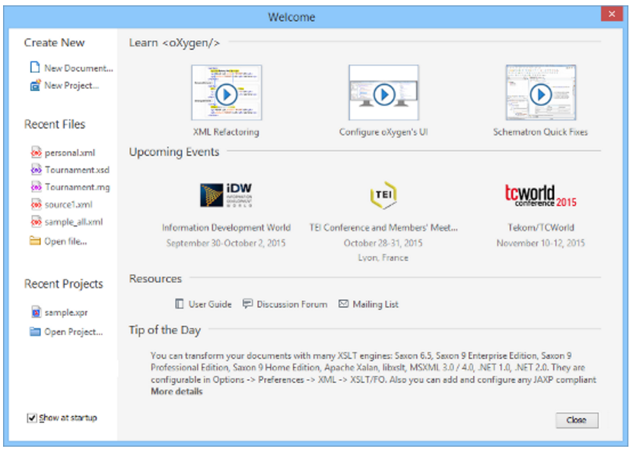

图：“欢迎”对话框

1. 软件界面介绍

Oxygen XML Editor包含多种视角和编辑模式，可帮助用户完成各种各样的任务。每种透视图和编辑模式还包括各种各样的助手视图，菜单操作，工具栏和上下文菜单功能。用户可以通过多种方式配置视图或编辑器的布局，还可以自定义工具栏。

无论使用哪种透视图或编辑模式，**默认布局都包含以下区域**：

（1）选项菜单

通过菜单访问对Oxygen XML Editor中可用的所有功能的访问。大多数菜单对于所有类型的文档都是通用的，但是Oxygen XML Editor还包括一些上下文相关且特定于框架的菜单和操作，这些菜单和操作仅适用于特定上下文或文档类型。

（2）工具栏

轻松访问常用功能和常用功能。每个图标都是一个按钮，用作相关功能的快捷方式。一些工具栏对于所有透视图，编辑模式和文档类型是通用的，而其他工具栏则特定于特定的透视图或模式。某些工具栏也是特定于框架的，具体取决于正在编辑的文档的类型。所有工具栏都可以配置为适合用户的特定需求。

（3）助手视图

Oxygen XML Editor包含多种可停靠视图，可帮助用户编辑，查看，搜索，验证，转换和组织文档。许多视图还包含有用的上下文菜单操作，工具栏按钮或菜单。默认情况下，将显示每个透视图和编辑模式的最常用视图，用户可以选择显示其他视图以满足用户的特定需求。视图的布局也可以根据用户的喜好进行配置。

（4）编辑器窗格

应用程序中心的主编辑区域。每种编辑模式都提供一个主编辑器窗格，用户可以在其中花费大部分时间阅读，编辑，应用标记以及验证文档。每种编辑模式下的编辑器窗格还包括各种上下文菜单操作和其他功能，以帮助简化用户的编辑任务。每个已打开的文件在编辑窗格的顶部都有一个选项卡，并且有几种方法可以在选项卡之间切换或移动它们。

（5）试图

Oxygen XML Editor包含几种不同的试图，可用于处理文档。编辑器透视图是最常用的视图，用于显示和编辑XML文档的内容，它是首次启动Oxygen XML Editor时的默认视图。 Oxygen XML Editor还包括“数据库”视图，该视图允许用户管理数据库及其连接，以及一些调试视图，这些视图允许用户检测XSLT或XQuery转换中的问题。

（6）状态栏

当用户使用文档时，应用程序底部的状态栏包含一些有用的信息。它包括以下信息，按从左到右的顺序显示：

* 当前文档的路径。
* 直接在当前光标位置右侧的字符的Unicode值。
* 当前文档的状态。对于尚未保存的文档，显示为已修改状态。否则，此部分留空。
* 在文本编辑模式下，显示当前行和字符位置。
* 如果选择了检查通知选项，则本部分将在收到新消息时向用户显示。消息的类型包括在Oxygen XML Editor网站上添加新视频，Oxygen XML Editor团队将参加的即将举行的网络研讨会和会议的宣布等等。
* 内存消耗，包括应用程序使用的内存和分配给应用程序的最大数量。
* 如果选择了显示内存状态选项，则会在右下角显示可用的未使用内存图标，用户可以使用该图标释放未使用的内存。

1. 支持的文档类型

用户可以使用Oxygen XML Editor中的主编辑窗格来编辑各种文档类型。支持的文档类型包括：

* IMG_256 - XML documents
* IMG_257 - XSLT stylesheets
* IMG_258 - XML Schema
* IMG_259 - DTD (Document Type Definition) schemas
* IMG_260 - RELAX NG full syntax schemas
* IMG_261 - RELAX NG compact syntax schemas
* IMG_262 - NVDL (Namespace-based Validation Dispatching Language) schemas
* IMG_263 - XSL:FO documents
* IMG_264 - XQuery documents
* IMG_265 - WSDL documents
* IMG_266 - Schematron documents
* IMG_267 - JavaScript documents
* IMG_268 - Python documents
* IMG_269 - CSS documents
* IMG_270 - LESS documents
* IMG_271 - XProc scripts
* IMG_272 - SQL documents
* IMG_273 - JSON documents
* IMG_274 - Ant build scripts
* IMG_275 - Markdown documents

1. 用户的第一个XML文档

（1）创建新文档

要创建第一个XML文档，请选择“文件”>“**新建**”或单击工具栏上的“**新建**”按钮。 显示新文档向导：

用户可以通过在向导中选择一种可用的类型来从头创建新的XML文档。 用户还可以通过从全局模板或Framework模板文件夹中选择一个模板来从模板中创建一个模板。 如果要查找常见的文档类型，例如DITA或DocBook，则可以在Framework templates文件夹中找到这些文档类型的模板。

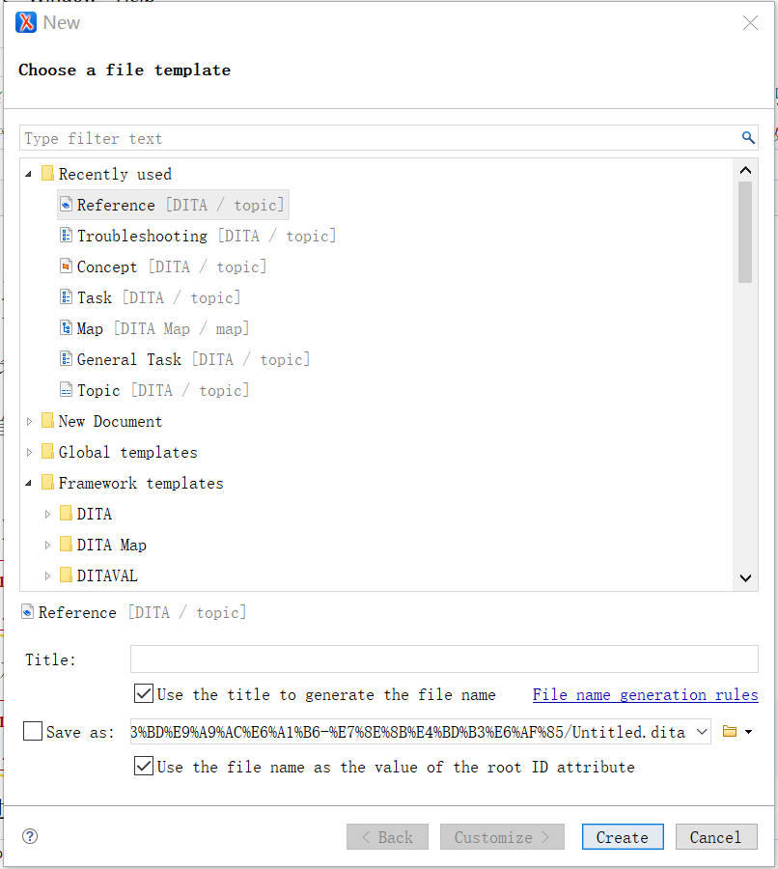

图：新文档向导

1. 编写第一个文件

根据用户选择的文档类型，Oxygen XML编辑器界面会更改为支持编辑该文档类型。这可能包括新菜单，工具栏按钮以及上下文菜单中的项目。

另外，根据用户选择的文档类型，Oxygen XML Editor可能会以“文本”或“作者”模式打开用户的文档。文本模式显示原始XML源文件，而作者模式显示文档的图形视图。

对于用户的文档类型，Author模式的可用性取决于用户选择的类型，以及是否有CSS样式表可用于创建Author模式。 Oxygen XML Editor包含其支持的大多数文档类型的默认“作者”模式视图。如果用户的公司创建了自己的文档类型，则可能还为此类型创建了作者模式样式表。但是，如果用户创建一个普通的XML文件，或基于Oxygen XML Editor内置支持中未包含的模式的文件，则需要在“文本”模式下对其进行编辑或为其创建自己的“作者”模式样式表。

通过单击编辑器窗口左下方的按钮，用户可以随时在“作者”模式和“文本”模式之间来回切换。从作者模式切换到文本模式时，用户不会丢失任何格式。文本和作者模式只是同一XML文档的不同视图。

还提供了一种网格模式，该模式将XML文档中的所有内容显示为嵌套表的结构化网格。这对于某些类型的文档很有用，尤其是那些结构类似于数据库的文档。当用户要以表格形式显示XML内容时（例如，如果需要将XML内容提取到电子表格中），也可以使用它。

如果使用“作者”模式，则可能会发现它与用户习惯的文字处理器相似。同样，“文本”模式类似于许多典型的文本编辑器。如果用户不熟悉XML，则最大的不同是XML文档具有必须遵循的特定结构。 Oxygen XML Editor帮助用户持续验证XML标记。

1. 新文档的结构

每种XML文档类型都有一个特定的结构，在编写和编辑文档时必须遵循。有些文档类型给用户很多选择，而另一些则很少。无论哪种情况，都需要确保用户的文档遵循所创建文档类型的特定结构。这里为用户提供两点帮助提示：

* 在文档中的任何给定位置，仅允许某些XML元素。Oxygen XML Editor帮助用户确定允许哪些元素。在作者模式下，当按Enter键时，Oxygen XML Editor假定用户要输入一个新元素，并向用户显示可以在此位置创建的元素列表。继续键入直到所需的元素突出显示，然后按Enter插入该元素。如果要查看文档的整体结构并查看允许的内容（在何处），可以使用“模型”视图（“**窗口**”>“**显示视图**”>“**模型**”）。
* 当用户创建某些元素时，用户可能会发现用户的文本带有锯齿状的红色下划线，并且用户收到一条警告，指出内容无效。 这通常是因为用户刚创建的元素需要某些其他元素配合使用。 在用户创建这些元素之前，用户的文档将是无效的。Oxygen XML编辑器会提供XML快速修复功能，通过提供建议来快速修复问题，例如缺少必需的属性或无效的元素，从而帮助用户解决错误。

1. 编辑文档

完成文档的初稿后，可能需要对其进行编辑。 与任何编辑器一样，Oxygen XML Editor提供常规的剪切，复制和粘贴选项以及拖放编辑。 但是，在编辑XML文档时，必须确保所做的编辑遵守XML文档类型的结构。 实际上，用户经常在编辑文档的结构和内容。

Oxygen XML Editor提供了许多工具，可帮助用户编辑结构并在编辑文本时保持结构有效。

* 文件面包屑

在编辑器窗口的顶部，有一组面包屑，它们向用户确切显示了文档结构中的插入点。用户可以单击面包屑中的任何元素以选择文档中的整个元素。

1578643627(1)

* 显示标签

要确切地看到用户在文档结构中的位置，可以在“作者”视图中以图形方式显示标签。 用户可以使用工具栏上的“标签显示模式”下拉菜单选择几种级别的标签可见性（该按钮的外观可能会有所不同，因为它会更改以反映当前显示的标签级别）。

* 轮廓图

大纲视图以大纲格式显示文档的结构。 用户可以使用它来选择元素，或在文档中四处移动元素。

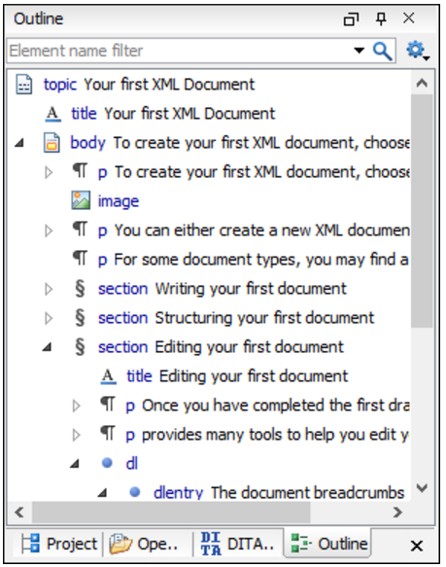

图：轮廓图

用户可以配置“大纲”视图来确定显示的内容，例如元素名称，属性和注释。 对于特定的文档类型，某些选择可能会更好。 用户也可以过滤“大纲”视图以仅显示具有特定名称的元素。

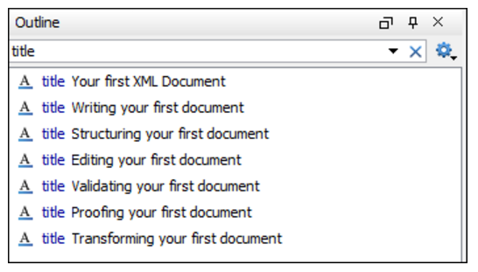

图：大纲视图已筛选为仅显示元素名称

* 剪切、粘贴和拖放

用户可以像在其他任何编辑器中一样剪切和粘贴或拖放文本。但是，在“作者”视图中执行此操作时，请务必记住用户实际上正在移动XML块。在剪切或粘贴或拖放XML块时，结果必须在插入内容的位置和从中删除的位置都有效。

正确执行此操作的很大一部分是确保首先选择正确的文本块。使用面包屑或“大纲”视图，或显示标签并使用它们来选择内容，可以帮助确保选择正确的XML块。

如果用户确实尝试将无效的XML块粘贴或拖放到无效的地方，Oxygen XML编辑器会警告用户并尝试提出使之有效的操作（例如，通过从移动的块中删除周围的元素，通过创建新的元素，或将其插入附近的位置）。

如果使用的是“作者”模式，则还可以切换到“文本”模式，以查看要选择和移动的XML的确切位。

1. DITA入门
2. 在Oxygen XML编辑器中创建DITA主题

以下为用户介绍创建DITA主题的步骤：

* 选择“文件”>“新建”，或单击工具栏上的“新建”按钮，将显示“新建文档向导”。

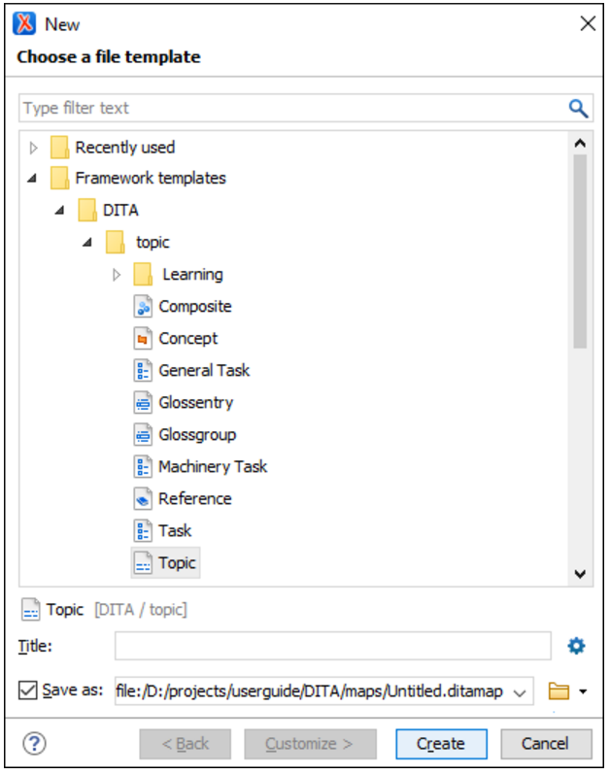

图：新建文档向导

* 转到框架模板> DITA>主题，然后选择要创建的主题类型。

**1578601125(1)注意：**如果用户的组织已创建DITA定制，则相应的模板文件可能位于其他位置，并且可能会提供各种类型的主题供用户使用。 请与管理DITA系统的人员联系，以查看是否应使用其他目录中的模板。

* 选择要保存文件的路径。还可以选择指定标题。
* 单击创建。用户的文档在编辑器中打开。

（2）在Oxygen XML编辑器中创建地图

DITA用于表达主题之间关系的基本方法是通过DITA映射。 通常需要在同一根图中的主题之间建立主题之间的其他关系，例如交叉引用。DITA使用地图来确定哪些主题是用户创建的任何输出的一部分。尽管定制的DITA解决方案可以使用其他机制，但是通常不将DITA用作发布单个主题的方法。输出是从地图创建的，包括地图引用的所有主题。

* 选择“文件”>“新建”，或单击工具栏上的“新建”按钮。
* 转到Framework模板> DITA Map>地图，然后选择要创建的地图类型。
* 选择是要在编辑器中还是在DITA Maps Manager中打开地图。 通常，在DITA Maps Manager中打开它是最佳选择。 DITA Maps Manager呈现DITA地图的视图，类似于目录。

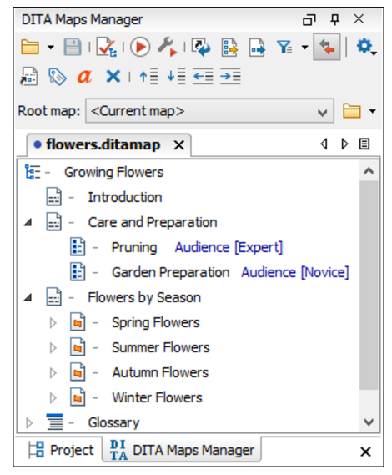

图：DITA Maps Manager

1. **配置Oxygen XML Editor**
2. 首选项设置

用户可以使用“首选项”对话框配置Oxygen XML Editor选项。

要打开首选项对话框，请转到选项>首选项。

用户可以从“首选项”对话框左侧的树中选择感兴趣的首选项页面。用户可以通过使用过滤器文本框来过滤树，并且该文本框右侧提供以下按钮：

* **IMG_256Expand All**-展开树的结构以显示所有首选项页面。
* **IMG_257Collapse All**-折叠树的结构以仅显示第一级首选项页面。
* **IMG_258Project-Level Options Only**-如果打开，它将过滤树以仅显示在项目级别保存的首选项页面。

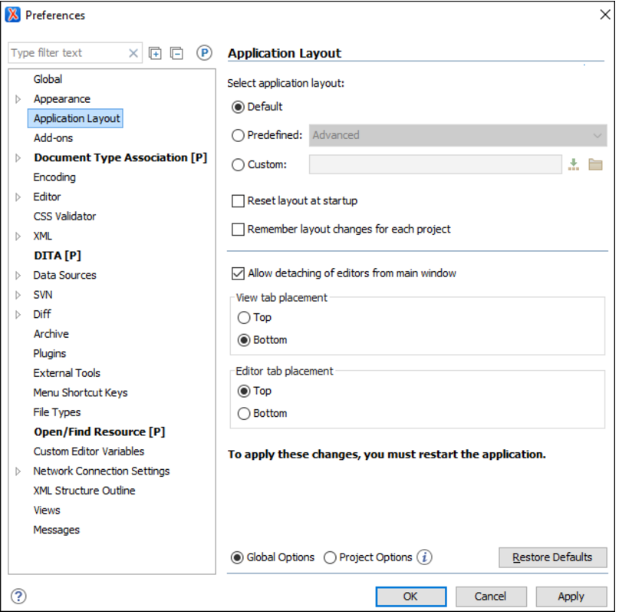

图：首选项对话框

1. 配置选项

一组选项控制Oxygen XML Editor的行为，使用户可以配置大多数功能。为了在定制应用程序以适应组织需求方面提供最大程度的灵活性，Oxygen XML Editor包括几个不同的选项值层。

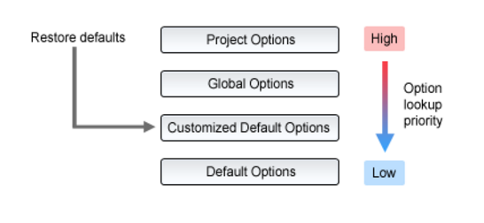

图：选项查找优先级

选项层如下（从高优先级到低优先级排序）：

* 项目选项

允许项目经理为特定项目建立一套规则。这些规则使团队成员交换的信息标准化（例如，如果项目存储在存储库中，则一组通用的格式设置规则可避免由各个团队成员修改的文档提交到存储库时可能出现的冲突）。

* 全局选项

允许各个用户根据他们的特定需求来个性化Oxygen XML Editor。

* 自定义默认选项

该层旨在为一组用户定制初始选项值，该层允许管理员部署使用标准选项值集预先配置的应用程序。

**1578601125(1)注意：**设置此层后，当最终用户使用“恢复默认值”或“重置全局选项”操作时，它表示Oxygen XML编辑器的初始状态。

* 默认选项

调整了预定义的默认值或内置值，以使Oxygen XML Editor在大多数工作环境中都能发挥最佳性能。

**1578601125(1)重要提示：**如果用户在某一层中设置了特定选项，但未在应用程序中应用，请确保优先级较高的层之一不会覆盖它。

**专题**

1. **Publishing**

假设某电器公司拟撰写旗下某款产品的使用说明书。为了以后能够复用这些材料，公司使用Oxygen XML Editor来撰写结构化文档。公司使用DITA标准，利用不同的主题，撰写完成了产品使用说明书后，需要将说明书以PDF的形式出版，同时上传到公司官方网站上供消费者在线查询。

因此，在这样的背景下，本专题以PDF和Web两种输出方式为主，介绍Oxygen XML Editor的出版功能。

首先简单介绍Oxygen XML Editor的文件格式**转换方案（Transformation Scenarios）**。

1. **内置转换方案（Built-in Transformation Scenarios）**

（1）功能简介

Oxygen XML Editor包括用于常规转换的预配置内置转换方案。 它们可以在“配置转换方案”对话框或“转换方案”视图的各个部分中找到。 Oxygen XML Editor中包含的所有预定义文档类型（框架）在其特定部分均具有各种转换方案，包括最受欢迎的框架，例如DITA，DocBook，TEI，XHTML，JATS，OOXML等。

要获得所需的输出，请从工具栏或“项目”视图的上下文菜单中的“变换”子菜单中使用以下操作之一：

* 1578653731(1)应用转换方案（Ctrl + Shift + T（在OS X上为Command + Shift + T））-如果用户具有当前文档的转换方案，则此操作将简单地应用关联并开始转换过程。如果未检测到关联，则此操作将打开“配置转换方案”对话框，用户可以在其中选择要应用的方案。
* 1578653751(1)配置转换方案（Ctrl + Shift + C（在OS X上为Command + Shift + C））-此操作将打开“配置转换方案”对话框，用户可以在其中选择要应用的方案。

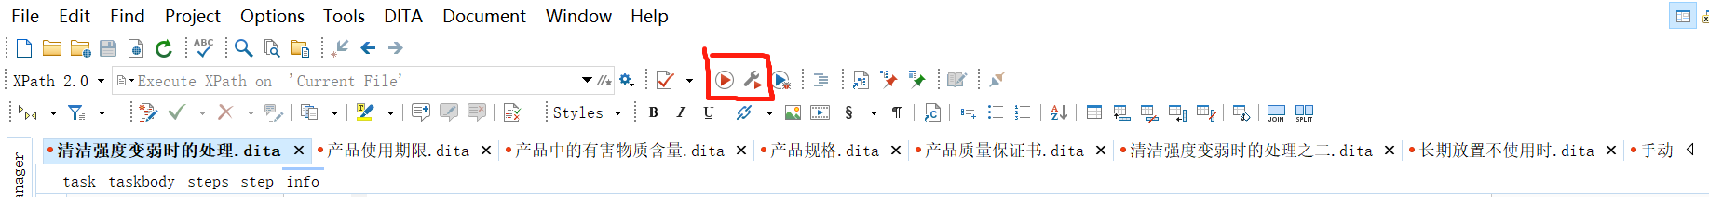按钮位于上方菜单栏中部，如图所示。

1. 内置转换方案之——输出PDF

Oxygen XML Editor的内置转换方案中，有两种初始格式可以输出为PDF——DocBook和DITA Map。

**A. DocBook到PDF的转换**

1. 使用以下两种方法之一开始转换过程：

* 要将转换方案应用于新打开的文件，请使用工具栏或“文档”>“转换”菜单中的“应用转换方案”（Ctrl + Shift + T（在OS X上为Command + Shift + T））。
* 要自定义转换或更改与文档关联的方案，请使用工具栏或“文档”>“转换”菜单中的“配置转换方案”（Ctrl + Shift + C（在OS X上为Command + Shift + C））。

1. 在DocBook 4或DocBook 5部分中选择DocBook PDF转换方案。
2. 单击“应用关联”按钮以运行转换。
3. **DITA Map到PDF的转换**
4. 单击DITA Maps Manager工具栏中的 1578655470(1) Configure Transformation Scenario（s）按钮。
5. 选择DITA Map PDF，然后单击“编辑”按钮（如果用户的框架是只读的，则使用“复制”按钮）。
6. 使用各种选项卡来配置转换方案。 在“参数”选项卡中，用户可以使用各种参数来自定义输出。 例如：

* show.changes.and.comments-如果设置为yes，则用户评论，评论回复和跟踪的更改将在PDF输出中发布。
* automation.dir-指定自定义目录的路径。

1. 单击“确定”，然后单击“应用关联”按钮以运行转换方案。
2. **WebHelp输出**

Oxygen XML WebHelp提供了生成两种不同类型的输出的功能，即WebHelp Responsive和WebHelp Classic。两种类型都包含启用了反馈的变体，并且每种都有其自己的一组选项和功能。 WebHelp Responsive变体可用于DITA文档，而WebHelp Classic变体可用于DITA和DocBook。

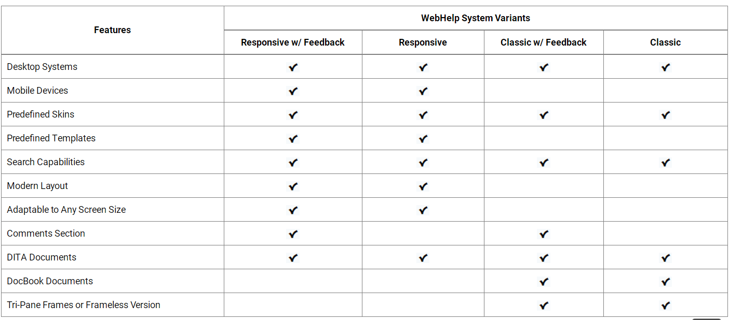

图表：WebHelp系统功能列表

1. DITAMap到WebHelp Classic的转换

要将DITA Map发布为WebHelp Classic系统，请按照下列步骤操作：

1. 从DITA Maps Manager工具栏中选择 1578658397(1)Configure Transformation Scenario（s）操作
2. 从“ DITA Map”部分中选择“ DITA Map WebHelp Classic”方案。

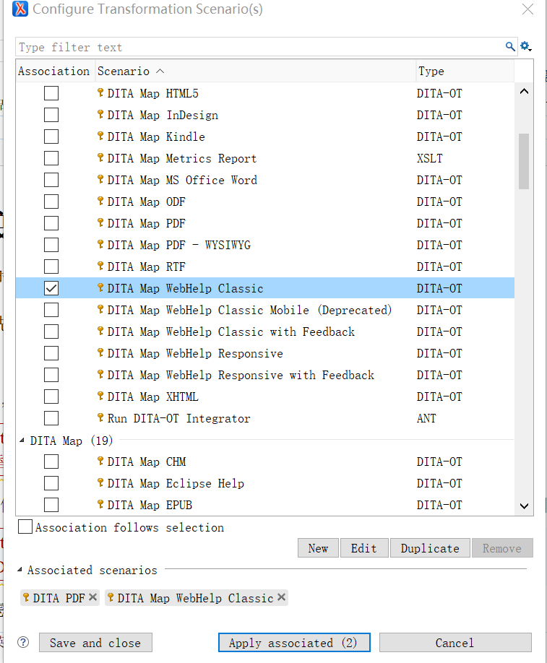

图：“ DITA Map WebHelp Classic”方案

1. 如果要配置转换，请单击“编辑”按钮。

**此步骤会**打开“编辑方案配置”对话框，该对话框使用户可以在以下选项卡中配置各种选项：

* 皮肤选项卡-此选项卡包含一组预定义的皮肤，可用于WebHelp系统输出的布局。
* 参数选项卡-此选项卡包括许多参数，可以设置这些参数来自定义WebHelp系统输出
* 有关WebHelp响应式转换最常用的参数的详细信息，请参见下面的“参数”部分。
* 过滤器选项卡-此选项卡允许用户从生成的输出中过滤某些内容元素。
* 高级选项卡-此选项卡允许用户为转换方案指定一些高级选项。
* 输出选项卡-此选项卡允许用户配置与生成输出的位置相关的选项。

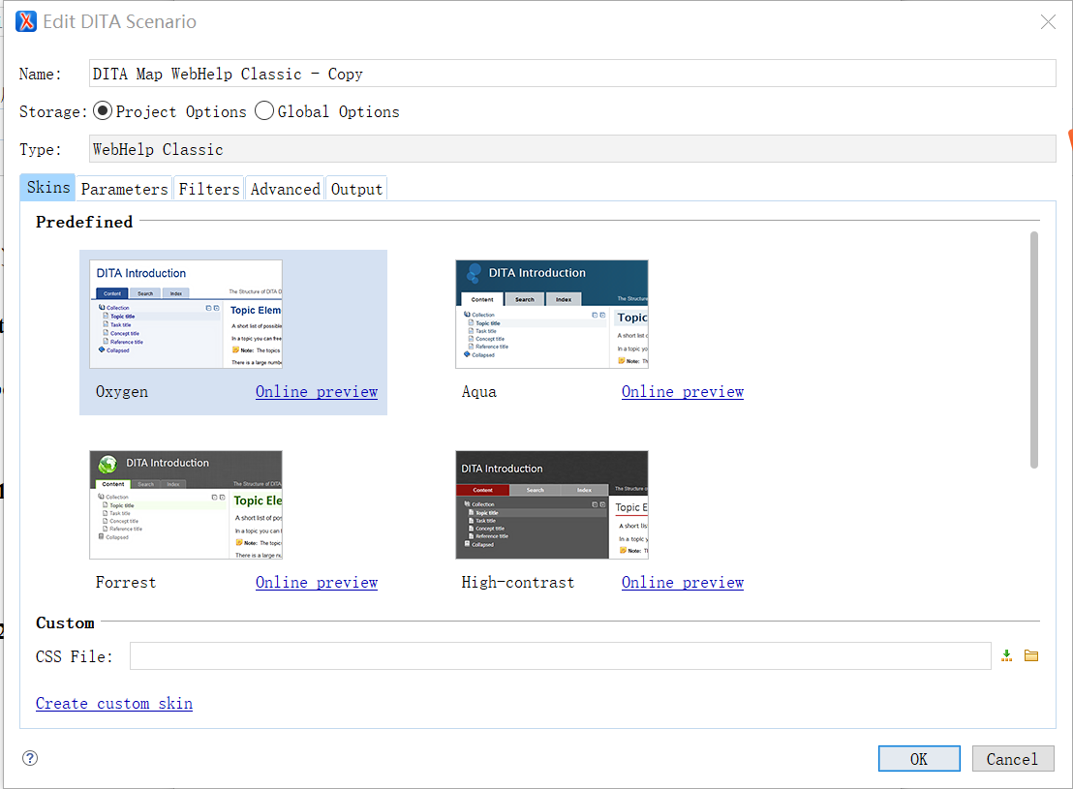

图：DITA Map WebHelp Classic编辑方案配置对话框

1. 单击关联的应用以处理转换。
2. 从Oxygen XML Editor/Author生成WebHelp Responsive成果
3. 从DITA Maps Manager工具栏中选择1578659267(1)Configure Transformation Scenario（s）操作。
4. 从“ DITA Map”部分中选择“ DITA Map WebHelp Responsive”方案。

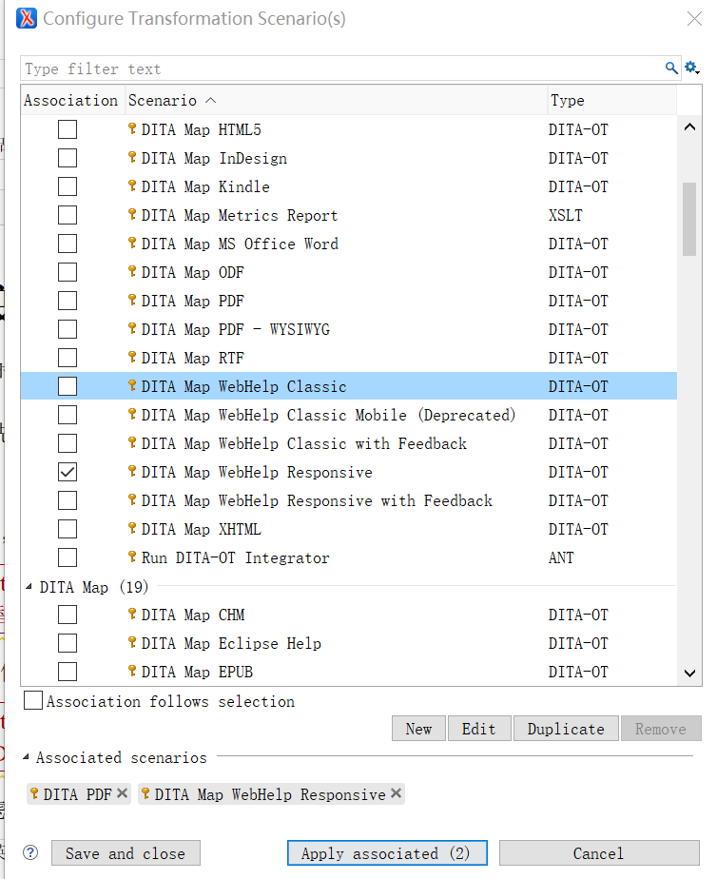

图： DITA Map WebHelp Responsive”方案

1. 如果要配置转换，请单击“编辑”按钮。

**此步骤会**打开“编辑方案配置”对话框，该对话框使用户可以在以下选项卡中配置各种选项：

* 模板选项卡-此选项卡包含一组预定义的外观，可用于WebHelp系统输出的布局。
* 参数选项卡-此选项卡包含许多转换参数，可以设置这些参数以自定义WebHelp系统输出。
* 过滤器选项卡-此选项卡允许用户从生成的输出中过滤某些内容元素。
* 高级选项卡-此选项卡允许用户为转换方案指定一些高级选项。
* 输出选项卡-此选项卡允许用户配置与生成输出的位置相关的选项。

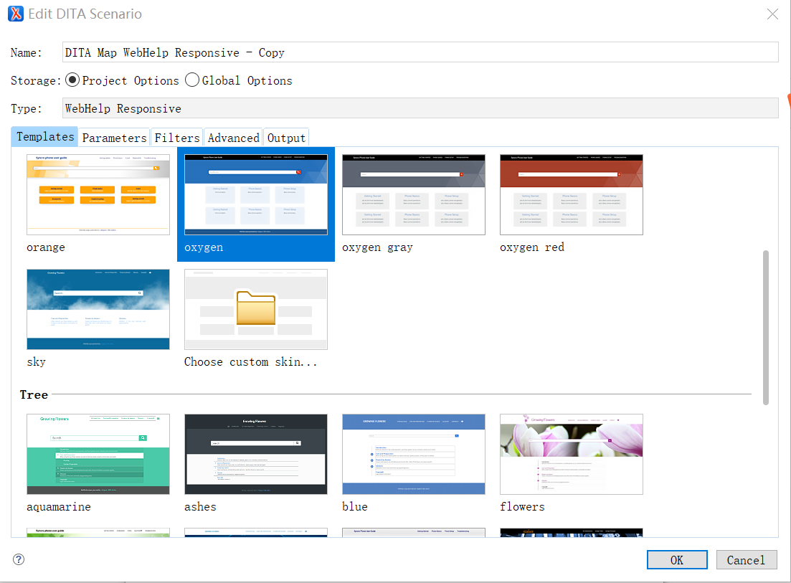

图：DITA Map WebHelp Responsive编辑方案配置对话框

1. 单击关联的应用以处理转换。

完成DITA Map WebHelp Responsive转换后，将在默认浏览器中自动打开输出。

1. Oxygen XML Editor与数据库和Sharepoint的联动

作为一个规模很大的全球电器公司，旗下多个电子产品的使用说明书、手册等材料组成了大量的资源。在此次产品说明书的撰写过程中，需要查阅本公司之前存储过的大量资料作为参考。公司之前的材料全部存储于数据库中，因此在本场景中，公司的文档撰写者需要从Oxygen XML Editor中调用数据库，且公司使用的是微软公司的SQL Server数据库和Sharepoint来存储文件的。

因此，本专题重点介绍Oxygen XML Editor如何与数据库Sharepoint联动，配合完成公司的产品使用说明书撰写任务。

1. **Oxygen XML Editor的数据库功能**

（1）简介

XML是结构化数据的存储和交换格式，并且所有主要数据库系统都支持XML。Oxygen XML Editor提供了一种方法来管理与某些最常用的数据库（关系数据库和本机XML数据库）的交互。 通过这种交互，Oxygen XML Editor帮助用户浏览，内容编辑，从数据库导入，将XQuery与数据库一起使用，SQL执行以及从数据库结构生成XML模式。

Oxygen XML Editor支持的**连接类型**包括：

* IBM DB2
* Microsoft SQL Server
* Oracle Database
* PostgreSQL
* Berkeley DB XML
* eXist
* MarkLogic
* Documentum xDB (X-Hive/DB)
* MySQL
* Generic JDBC
* JDBC-ODBC
* BaseX
* WebDAV
* Microsoft SharePoint

（2）数据源资源管理器视图

数据源资源管理器视图显示用户的数据库连接。如果未显示该视图，则可以通过从“窗口”>“显示视图”菜单中选择它来将其打开。

用户只需扩展连接节点（单击连接）即可连接到数据库。Oxygen XML Editor支持多个同时数据库连接，并且“数据源资源管理器”视图中的连接树提供了一种浏览它们的简便方法。

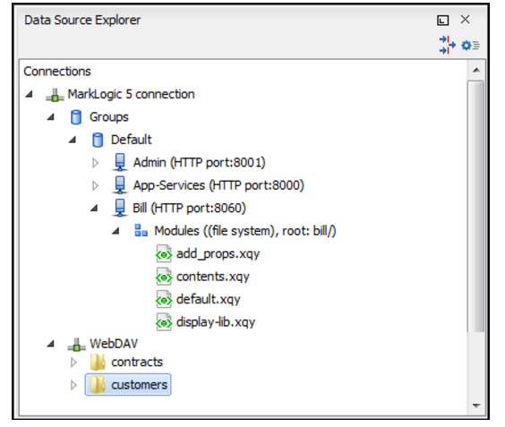

图：数据源资源管理器视图

【关于数据源资源管理器视图工具栏中几个按钮的功能解释】

该视图的工具栏中提供以下操作：

* 1578661790(1) 筛选器（图中右上角）

打开“数据源/表过滤器”首选项页面，使用户可以决定在“数据源资源管理器”视图中显示哪些表类型。

* 1578661819(1)配置数据库源（图中右上角）

打开“数据源”首选项页面，用户可以在其中配置数据源和连接。

1. **Microsoft SQL Server数据库连接**
2. 配置Microsoft SQL Server连接

要配置对Microsoft SQL Server数据库的支持，请按照以下步骤操作：

1. 从Microsoft网站下载适当的MS SQL JDBC驱动程序。

对于SQL Server 2008 R2和更早版本，请访问：

http://www.microsoft.com/zh-cn/download/details.aspx?id=21599。

对于SQL Server 2012和2014，请访问：http://www.microsoft.com/zh-cn/download/details.aspx?id=11774。

1. 配置MS SQL Server数据源驱动程序。
2. 配置MS SQL Server连接。
3. 要查看用户的连接，请转到“数据源资源管理器”视图（如果未显示该视图，则可以通过从“窗口”>“显示视图”菜单中选择它来打开它）或切换到“数据库”透视图。
4. 如何配置Microsoft SQL Server数据源驱动程序

要配置用于连接到Microsoft SQL Server的数据源，请按照下列步骤操作：

1. 从Microsoft网站下载适当的MS SQL JDBC驱动程序。 （下载方式见上一小节）
2. 打开“首选项”对话框（“选项”>“首选项”），然后转到“数据源”。
3. 单击“数据源”面板中的“新建”按钮。打开用于配置数据源的对话框。

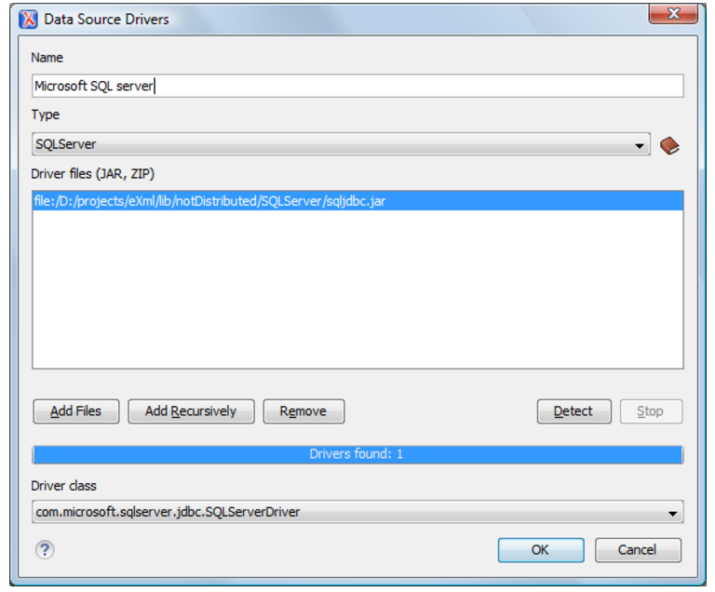

图：配置数据源的对话框

1. 输入数据源的唯一名称。
2. 在驱动程序类型下拉菜单中选择SQLServer。
3. 单击添加文件按钮，然后选择用户下载的Microsoft SQL Server驱动程序文件。
4. SQL Server驱动程序文件称为sqljdbc.jar。
5. 选择最合适的驱动程序类。
6. 单击确定按钮以完成数据源配置。
7. 继续配置用户的Microsoft SQL Server连接。
8. 如何配置Microsoft SQL Server连接

要配置与Microsoft SQL Server的连接，请按照下列步骤操作：

1. 打开“首选项”对话框（“选项”>“首选项”），然后转到“数据源”。
2. 单击“连接”面板中的1578663232(1)“新建”按钮。系统显示配置数据库连接对话框。

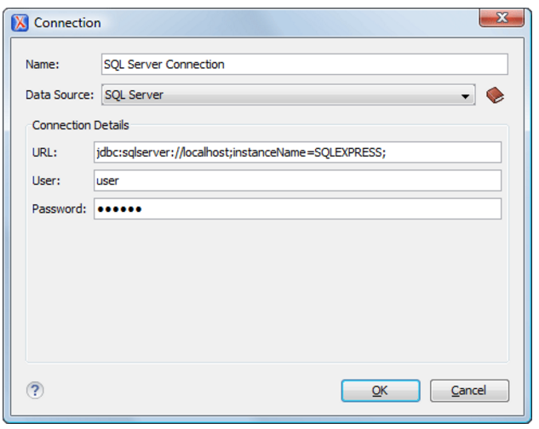

图：配置数据库连接对话框

1. 输入连接的唯一名称。
2. 在数据源下拉菜单中选择SQL Server数据源。
3. 输入连接详细信息。

* 输入SQL Server服务器的URL。

如果要使用Windows集成身份验证连接到服务器，则必须在URL末尾添加; integratedSecurity = true。 该URL将如下所示：

jdbc：sqlserver：// localhost; instanceName = SQLEXPRESS; integratedSecurity = true;

**1578601125(1)注意：**对于集成身份验证，请将“用户”和“密码”字段留空。

* 输入用于连接到SQL Server的用户名。
* 输入用于连接到SQL Server的密码。

1. 单击确定按钮以完成连接配置。
2. 要查看用户的连接，请转到“数据源资源管理器”视图（如果未显示该视图，则可以通过从“窗口”>“显示视图”菜单中选择它来打开它）或切换到“数据库”透视图。
3. **与Microsoft SharePoint集成**

（1）简介

* Oxygen XML Editor提供了对在“数据源资源管理器”视图中浏览和管理SharePoint连接的支持。

**1578601125(1)注意：**可以访问存储在SharePoint Online for Office 365网站上的文档，这些文档使用云身份（默认）或联合身份（ADFS）作为身份验证方法。

**1578601125(1)限制：**SharePoint连接仅在Oxygen XML Editor的企业版中可用。

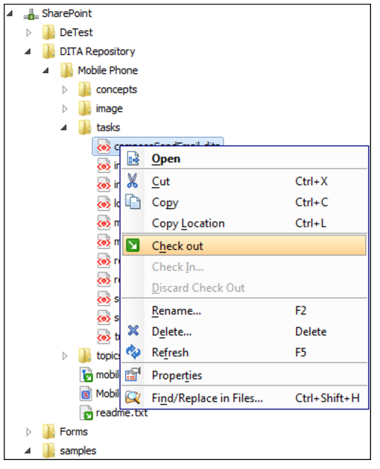

图：SharePoint连接

（2）如何配置SharePoint连接

1. 打开“首选项”对话框（“选项”>“首选项”），然后转到“数据源”。

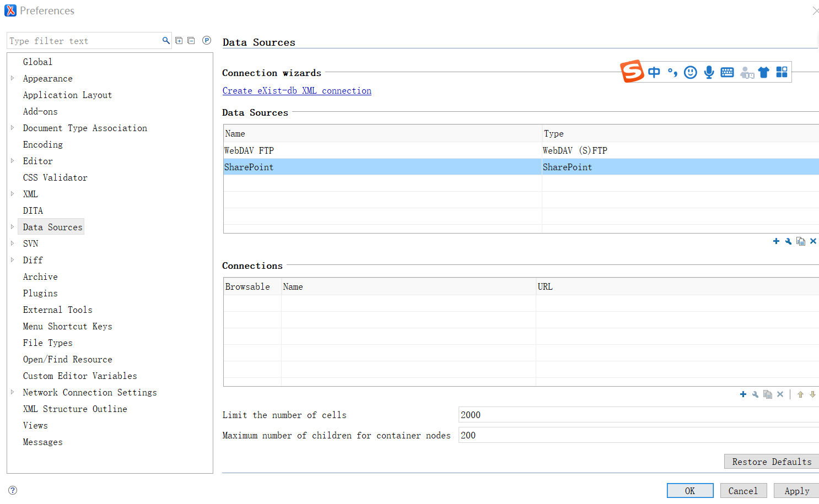

1. 在“连接”面板中，单击“新建”按钮。

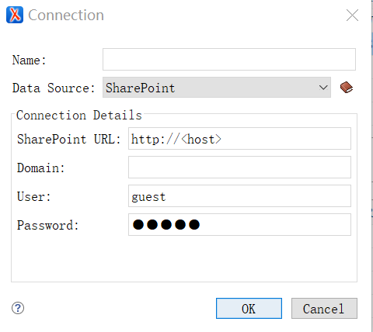

1. 输入连接的唯一名称。
2. 在“数据源”组合框中选择“ SharePoint”。
3. 填写连接详细信息：

* 将URL设置为SharePoint URL字段中的SharePoint存储库。
* 在“域”字段中设置服务器域。 如果用户使用的是SharePoint 365帐户，请将该字段保留为空。
* 在用户字段中设置用户名以访问SharePoint存储库。
* 在“密码”字段中设置密码以访问SharePoint存储库。

1. 要查看连接，请转到SharePoint Browser视图（如果未显示该视图，可以通过从“窗口”>“显示视图”菜单中选择它来打开它）。